DĖL PANEVĖŽIO RAJONO SAVIVALDYBĖS TARYBOS 2020 M. RUGSĖJO 24 D. SPRENDIMO NR. T-205 „DĖL VIEŠOSIOS ĮSTAIGOS PANEVĖŽIO RAJONO SAVIVALDYBĖS POLIKLINIKOS PAREIGYBIŲ SĄRAŠO IR VALDYMO STRUKTŪROS PATVIRTINIMO“ PAKEITIMO

2021 m. birželio 29 d. Nr. T-
Panevėžys

Vadovaudamasi Lietuvos Respublikos vietos savivaldos įstatymo 18 straipsnio 1 dalimi ir atsižvelgdama į VšĮ Panevėžio rajono savivaldybės poliklinikos 2021-06-10 raštą Nr. S-1788 „Dėl Panevėžio rajono savivaldybės tarybos 2020 m. rugsėjo 24 d. sprendimo Nr. T-205 „Dėl viešosios įstaigos Panevėžio rajono savivaldybės poliklinikos pareigybių sąrašo ir valdymo struktūros patvirtinimo“ pakeitimo“, Savivaldybės taryba n u s p r e n d ž i a:
Pakeisti viešosios įstaigos Panevėžio rajono savivaldybės poliklinikos valdymo struktūrą, patvirtintą Panevėžio rajono savivaldybės tarybos 2020 m. rugsėjo 24 d. sprendimu Nr. T-205 „Dėl viešosios įstaigos Panevėžio rajono savivaldybės poliklinikos pareigybių sąrašo ir valdymo struktūros patvirtinimo“, ir ją išdėstyti nauja redakcija (pridedama).

Renata Valantinienė
2021-06-11

PATVIRTINTA
Panevėžio rajono savivaldybės tarybos
2020 m. rugsėjo 24 d. sprendimu Nr. T-205
(Panevėžio rajono savivaldybės tarybos
2021 m. birželio 29 d. sprendimo Nr. T-
redakcija)
VIEŠOSIOS ĮSTAIGOS PANEVĖŽIO RAJONO SAVIVALDYBĖS POLIKLINIKOS VALDYMO STRUKTŪRA
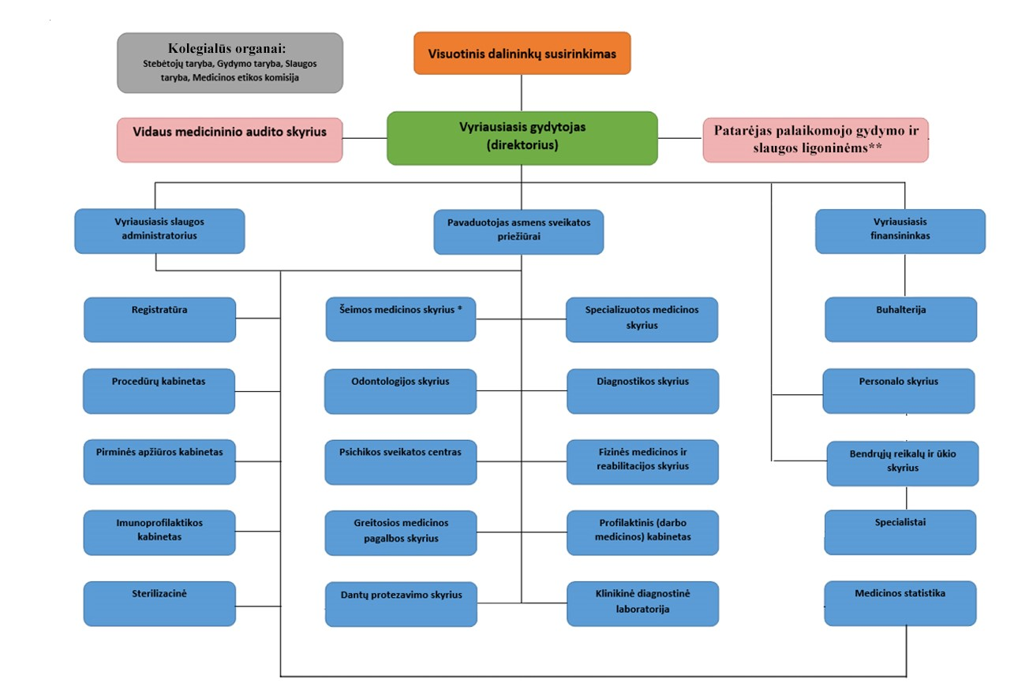

*1. Šeimos gydytojų kabinetai:
1.1. Berčiūnų;
1.2. Paįstrio;
1.3. Smilgių;
1.4. Tiltagalių;
1.5. Vadoklių;
1.6. Poliklinikoje.

2. Ambulatorijos:
2.1. Krekenavos;
2.2. Naujamiesčio;
2.3. Raguvos;
2.4. Ramygalos.

3. Medicinos punktai:
3.1. Bernatonių;
3.2. Daukniūnų;
3.3. Dembavos;
3.4. Ėriškių;
3.5. Geležių;
3.6. Jotainių;
3.7. Linkaučių;
3.8. Liūdynės;
3.9. Miežiškių;
3.10. Nevėžio;
3.11. Paliūniškio;
3.12. Piniavos;
3.13. Šilagalio;
3.14. Trakiškio;
3.15. Uliūnų;
3.16. Upytės;
3.17. Velžio;
3.18. Žibartonių.

** 4. Palaikomojo gydymo ir slaugos ligoninės:
4.1. Krekenavos;
4.2. Naujamiesčio;
4.3. Ramygalos.

PANEVĖŽIO RAJONO SAVIVALDYBĖS ADMINISTRACIJOS SAVIVALDYBĖS GYDYTOJA (VYR. SPECIALISTĖ) RENATA VALANTINIENĖ

Panevėžio rajono savivaldybės tarybai

SAVIVALDYBĖS TARYBOS SPRENDIMO „DĖL PANEVĖŽIO RAJONO SAVIVALDYBĖS TARYBOS 2020 M. RUGSĖJO 24 D. SPRENDIMO NR. T-205 „DĖL VIEŠOSIOS ĮSTAIGOS PANEVĖŽIO RAJONO SAVIVALDYBĖS POLIKLINIKOS PAREIGYBIŲ SĄRAŠO IR VALDYMO STRUKTŪROS PATVIRTINIMO“ PAKEITIMO“ PROJEKTO
AIŠKINAMASIS RAŠTAS

2021 m. birželio 10 d.
Panevėžys

- Sprendimo projekto tikslai ir uždaviniai
Sprendimo projekto tikslas – pakeisti viešosios įstaigos Panevėžio rajono savivaldybės poliklinikos valdymo struktūrą, patvirtintą Panevėžio rajono savivaldybės tarybos 2020 m. rugsėjo 24 d. sprendimu Nr. T-205 „Dėl viešosios įstaigos Panevėžio rajono savivaldybės poliklinikos pareigybių sąrašo ir valdymo struktūros patvirtinimo“, ir ją išdėstyti nauja redakcija.
- Siūlomos teisinio reguliavimo nuostatos
Pakeisti viešosios įstaigos Panevėžio rajono savivaldybės poliklinikos valdymo struktūrą, patvirtintą Panevėžio rajono savivaldybės tarybos 2020 m. rugsėjo 24 d. sprendimu Nr. T-205 „Dėl viešosios įstaigos Panevėžio rajono savivaldybės poliklinikos pareigybių sąrašo ir valdymo struktūros patvirtinimo“ vadovaujantis Lietuvos Respublikos vietos savivaldos įstatymo 18 straipsnio 1 dalimi ir poliklinikos įstatais, patvirtintais Panevėžio rajono savivaldybės tarybos 2021 m. sausio 21 d. sprendimu Nr. T-9.
- Laukiami rezultatai
Atsižvelgiant į sumažėjusį aptarnaujamų gyventojų skaičių bei būtinas išlaidas medicinos punktams išlaikyti (pagal reikalavimus padalinyje turi būti sukomplektuota įranga, baldai, pirmosios pagalbos ir anafilaksinio šoko rinkiniai, pastovias išlaidas patalpų šildymui, priežiūrai ir remontui), siūlome pertvarkyti darbo organizavimą Šilų medicinos punkte – iš struktūros šį padalinį išbraukti. Šio medicinos punkto pacientams paslaugos bus teikiamos namuose. Gyvenvietę aptarnaujančio bendrosios praktikos slaugytojo darbo vieta būtų Jotainiuose. Tokiu būdu būtų užtikrinamas paslaugų prieinamumas bei racionalus lėšų panaudojimas. Pažymėtina, kad punkto uždarymo klausimas yra suderintas su vietos bendruomene.
- Lėšų poreikis ir šaltiniai
Sprendimui įgyvendinti lėšos nereikalingos.
- Kiti sprendimui priimti reikalingi pagrindimai, skaičiavimai ar paaiškinimai
Sprendimo projekto antikorupcinis įvertinimas nereikalingas.

Savivaldybės gydytoja (vyr. specialistė) Renata Valantinienė

